**Prêt d'instruments de musique**

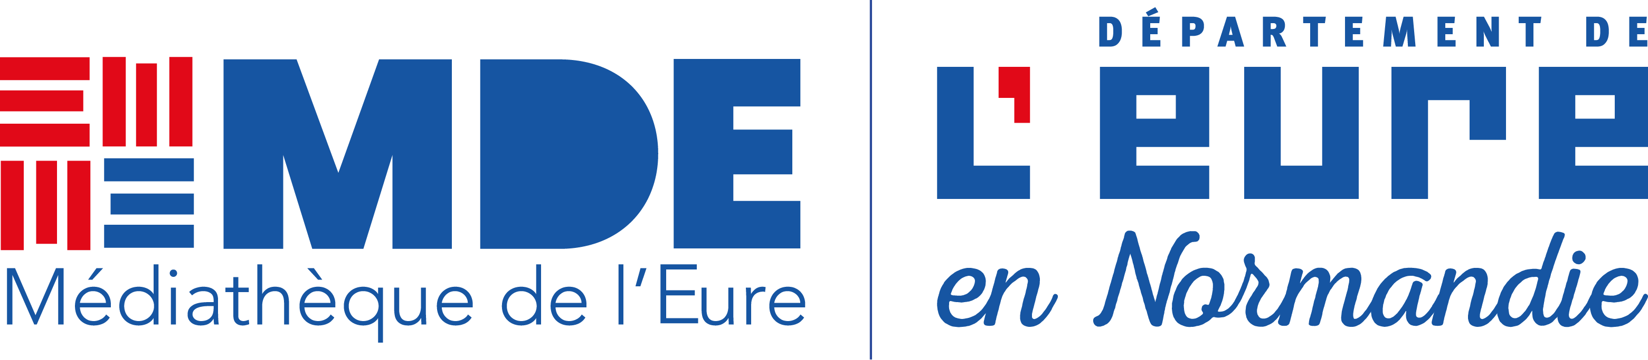

APPEL À PROJET ANNÉE 2025

Dans un contexte où les bibliothèques cherchent à diversifier leurs services pour mieux répondre aux attentes de leurs usagers, la médiathèque de l’Eure a choisi de mettre en valeur la musique, vecteur de culture et de lien social.

Dans cette dynamique, elle propose aux médiathèques le prêt d’instruments de musique, offrant ainsi une occasion unique de démocratiser l’accès à la pratique musicale, notamment pour celles et ceux qui n’ont pas les moyens d’acquérir un instrument ou qui souhaitent reprendre ou découvrir cette activité artistique.

Ce projet s'inscrit dans les objectifs du plan de lecture publique du Département de l'Eure :

- poursuivre la politique de soutien au réseaux de lecture publique pour un service de qualité au bénéfice des Eurois

- encourager l'innovation dans les médiathèques

- favoriser l'épanouissement individuel et l'inclusion.

#### **La mise en place du prêt d'instruments de musique vise à :**

* enrichir l’offre culturelle des médiathèques par des actions innovantes
* diversifier et élargir les publics des médiathèques
* donner une forte visibilité à la musique
* faciliter l’accès à la pratique musicale pour tous, en particulier pour les publics éloignés de la culture.
* **permettre aux médiathèques de tester ce service avant de le mettre en place**
* promouvoir la pratique musicale amateur
* favoriser les échanges et la mise en place de partenariats au sein des médiathèques

**Modalités de prêt**

Le lot de 10 instruments de musique sera prêté aux médiathèques pour une durée de 5 mois.

La livraison des instruments sera assurée par la MDE.

Les bibliothécaires participantes bénéficieront d'une ½ journée de formation sur site lors de la livraison des instruments de musique et de conseils pour organiser des animations et mettre en place des partenariats autour de ce projet.

Les médiathèques devront souscrire une assurance pour la valeur de remplacement de l'ensemble des instruments, méthodes et matériels mis à leur disposition.

Les usagers pourront emprunter les instruments gratuitement. Un seul instrument sera prêté par famille.

L'usager signera une charte de prêt dans laquelle il s'engagera à faire réparer ou remplacer tout instrument détérioré, perdu ou volé.

#### ****Communication****

**Un kit de communication sera fourni par la MDE. Il comprendra un kakemono, des affiches, des flyers et des supports de communication numériques pour les portails et les réseaux sociaux**

#### ****Évaluation et suivi****

L’évaluation du projet se fera à travers :

* un questionnaire envoyé aux médiathèques qui ont accueilli le projet
* un questionnaire distribué aux usagers bénéficiaires de ce service.

**Appel à projet**

Pour bénéficier du prêt d'instruments de musique, les médiathèques sont invitées à candidater en nous renvoyant cet appel à projet **avant le 20/09/2025.**

**Avant d'envoyer ce dossier à la MDE,**

**merci de penser à le faire valider par votre bibliothécaire référent de secteur**

Médiathèque de l'Eure

129 avenue Aristide Briand

27 025 EVREUX Cedex

02 32 39 23 24

[mediatheque@eure.fr](mailto:mediatheque@eure.fr)

**Dossier de candidature prêt instruments de musique**

**Votre structure**

Médiathèque / Commune :

Responsable projet :

Adresse mail :

Téléphone :

**Critère 1 : La musique dans votre médiathèque**

Votre médiathèque détient-elle un fonds musical propre ? □ Oui □ Non

Votre médiathèque emprunte-t-elle des CD à la MDE ? □ Oui □ Non

**Critère 2 : Médiation**

Organisez-vous des concerts ou des actions de médiation autour de la musique ?

□ Oui □ Non

Si oui, lesquelles ?

Si non, pourquoi ?

**Critère 3 : Partenariats**

Avez-vous prévu de mettre en place des partenariats pour valoriser le prêt d'instruments de musique au sein de votre structure (associations, écoles de musique, enseignants, musiciens locaux…) ?

□ Oui □ Non

Si oui, lesquels ?

Si non, pourquoi ?

**Critère 4 : Objectifs**

Pouvez-vous nous expliquer en quelques lignes pourquoi vous souhaitez prêter des instruments de musique à vos usagers ?

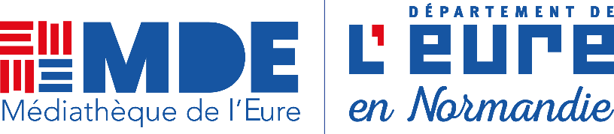

**129, rue Aristide Briand – 27 000 EVREUX**

[**mediatheque@eure.fr**](mailto:mediatheque@eure.fr) **02.32.39.23.24**